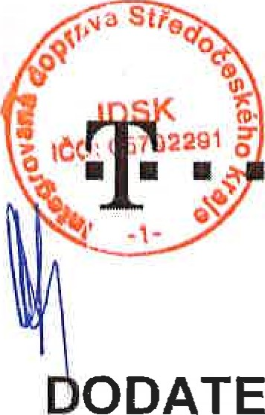
ODATEK
Č.
2
ke Smlouvě o Firemním řešeni č.:  40014647655 | Interní číslo TMCZ Revize: 21, Verze: 6 | Zákazník číslo: 1501303683
Pro společnost: Integrovaná doprava  Středočeského kra•e řís ěvková o anizace | IC: 05792291
ZMĚNA SMLOUVY
uzavřené mezi
T-Mobile Czech Republic a.s.
SÍDLO  ULICE.  MĚSTO: | Tomíčkova | KONTAKT:
 | Praha 4
pst | 148 oo  64949681 | ZÁKAZNICKÉ CENTRUM
DIČ: | CZ64949681 | BUSINESS:
SPISOVÁ ZNAČKA: BANKOVNÍ SPOJENi: | B 3787 vedená u Městského soudu v Praze | KÓD PROD. MÍSTA:
ZASTOUPENÁ: | Ing. Pavlem Lutovským, na základě pověření
(dále jen "TMCZ") a
Integrovaná doprava Středočeského kraje, příspěvková organizace
SIDLO@
ULICE:  MĚSTO | Sokolovská 100/94  Praha 8 - Karlín
PSČ: | 186 oo
IC: | 05792291
DIC | CZ05792291
SPISOVÁ ZNAČKA: | Pr 1564 vedená u Městského soudu v Praze
ZASTOUPENÁ | Ing. Michalem Štěpánem, ředitelem
(dále jen „Smluvní partner”)
(TMCZ a Smluvní partner dohromady dále také jako „Smluvní strany”)
a bez realizace

Č. zákazníka:1501303683: C. kontraktu:40014647655 21 6 DocType: KAS; SubType: PC; Kód dokumentu: DOC0124
Smluvní strany se dohodly níže uvedeného dne na uzavření následujícího dodatku (dále jen „Dodatek”)
OBECNÁ USTANOVENÍ
Výše uvedené Smluvní strany uzavřely dne 25.10.2017 Smlouvu o Firemním řešení č. 40014647655 (dále jen „Smlouva"). Smluvní strany se dohodly na následujicích změnách Smlouvy.
- ZMĚNA ZÁVAZKU MINIMÁLNÍHO ODBĚRU
  - Smluvní strany se výslovně dohodly na změně výše Minimálního odběru, který je nově ode dne účinnosti tohoto Dodatku sjednána ve výši 22.500 Kč bez DPH za příslušný kalendáfrlí měsíc. Za účelem vyloučeni pochybností Smluvní strany prohlašují, že zde uvedená nová výše Minimálního odběru se aplikuje již na kalendářni čtvrtletí. ve kterém tento Dodatek vstoupí v účinnost
  - V ostatním. tímto článkem nezměněném, se ujednání Smlouvy týkající se Závazku Minimálního odběru nemění.
- OSTATNÍ ZMĚNY SMLOUVY
3 1 Znění článku 7, odst 7.1 Smlouvy se nahrazuje následujícím zněním:
7.1 . Za jakékoliv porušení povinnosti Smluvním partnerem, které je podle Smluvních dokumentů označeno jako podstatné, je TMCZ oprávněn vyúčtovat Smluvnímu partnerovi smluvní pokutu a Smluvní partner je povinen takto vyúčtovanou smluvní pokutu uhradit. Tato Smluvní pokuta bude vyúčtována ve výši vypočtené postupem bud dle odst. 7.1.1 níže, nebo dle odst. 7.1.2 níže. a to podle toho, který postup výpočtu bude mít za výsledek vyšší Částku, neníli dále uvedeno výslovně jinak pro případ, kdy je výsledek výpočtu totožný. Výše smluvní pokuty se vypočte jako:
součin částky 22.500 Kč a počtu celých měsíců, které zbývají do uplynutí Doby minimálního odběru ode dne, kdy k takovému porušeni povinnosti došlo; nebo jako
7.1 .2. součet sjednaných měsičnit:h paušálních cen a Minimálních cen za provoz platných ke dni porušení dané povinnosti u konkrétni Služby vynásobený počtem celých kalendářnich měsiců, které zbývají do uplynutí sjednané Minimálni doby užívání služby u Služby, které se takové porušení týká. a to ode dne, kdy k takovému porušení povinnosti došlo. Jsou-li sjednány paušální ceny za období delší než měsíc, urči se pro účely předchozí věty měsíčni paušální cena jako poměrná část takové paušální ceny pňpadající na jeden měsíc.
Pro vyloučení pochybností smluvní strany potvrzují, že TMCZ není oprávněn vyúčtovat smluvní pokutu tvořenou jako součet částek vypočtených dle odst. 7,1.1 a 7.1.2 Smlouv'i% ale le oprávněn Vyúčtovat buď pouze smluvni pokutu vypočtenou postupem podle odst. 7,1, 1 výše. nebo pouze srniuvni poutu vypočtenou postupem podle odst. 7.1.2 výše, a to podle toho, který z uvedených postupů bude mit za výsledek vyšši částku. V připadě, Že výše smluvních pokut vypočtených postupem dle odst. 7,1.1 výše a dle odst. 7 A „2 výše je totožná, tak TMCZ vyúčtuje Smluvnirnu partnerovi smluvni pokutu ve výši, která je vypočtena postupem dle odst. 7.1 1 výše. Ujednánim o smluvnl pokutě dle tohoto odstavce 7.0 neni dotčeno právo TMCZ na náhradu újmy vzniklé N souvislosti s podstatným porušenim povinnosti Smluvním partnerem v plné výši.^{u}
- ZÁVĚREČNÁ USTANOVENÍ
  - Tento dodatek nabývá platnosti a účinnosti dnem jeho podpisu oběma Smluvními stranami.
  - V ostatním, tímto dodatkem nezměněném, zůstává platné původní znění Smlouvy.
  - Dodatek je vypracován ve 3 stejnopisech, z nichž TMCZ obdrží 2 výtisky a Smluvní partner obdrží 1 výtisk.
Na znameni souhlasu se zněním tohoto dodatku pňpojili zástupci Smluvních stan své podpisy.
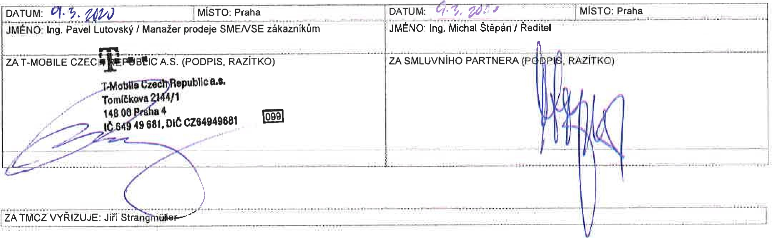

Ö zákaznika:1501303683; Č. kontraktu:: 60014647655 21 6 DocType: KAS; SubType: PC; Kód dokumentu: DOC0124
(FQ. vk-movaa, 2020 30;

